

Pozvánka na seminář

*k prezentaci výsledků Česko-Bavorského projektu*

Moderní postupy měření parametrů kvality půdy pomocí spektroskopických   
a spektrometrických metod   
v česko-bavorském příhraničí

**Seminář je pořádán za podpory řešení projektu MMR č. 322   
„****Rychlé a přesné stanovení obsahu uhlíku, dusíku a rizikových prvků   
v půdě pomocí techniky NIRS“.**

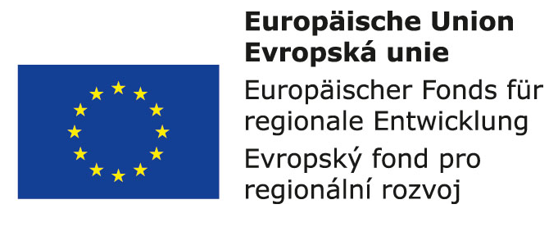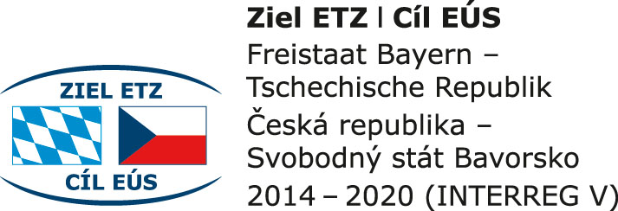

Řešitelská pracoviště:

**Výzkumný ústav rostlinné výroby, v.v.i., Praha 6,** **Česká republika**

**Landesamt für Umwelt, Hof, Německo (Bayern)**

**Seminář bude pořádán dne 23. listopadu 2022 (středa)   
od 9:00 hod. v Klatovech v hotelu „Centrál“  
 (Masarykova 300, Klatovy 339 01)**

**Program semináře**

**Registrace účastníků: 8:30 – 9:00**

**Zahájení semináře: 9:00**

1) Půda jako součást ekosystému (*prof.* *R. Vácha*)

2) Obhospodařování zemědělské půdy a jeho dopady na kvalitu půdního prostředí, nová strategie EU pro půdu 2030 (*Dr.* *M. Sáňka*)

3) Půdní organická hmota v současném zemědělském hospodaření – význam, funkce apod. (*prof. J. Balík*)

4) Strategický plán Společné zemědělské politiky na období 2023-2027 - opatření na zachování půdní úrodnosti (*Ing.* *M. Budňáková*)

5) Moderní přístupy ve sledování a hodnocení půdních vlastností v evropském projektu   
EJP Soil (*prof.* *L. Borůvka et al*.)

6) Historie a současnost využití spektroskopických metod pro analýzu pícnin, krmiv a půdy na Výzkumné stanici Jevíčko /VÚRV, v.v.i./ (*Dr.* *L. Menšík, et al.*)

7) Diagnostika stavu obilnin na základě hyperspektrálního měření ve viditelné   
a infračervené spektrální oblasti (*Ing. W. Zelazny*)

**Oběd: 12:00 – 12:30**

8) Rychlé a přesné stanovení obsahu uhlíku, dusíku a rizikových prvků v půdě pomocí techniky NIRS – úvod do projektu (*Dr.* *E. Kunzová, Dr. L. Menšík*)

9) Vývoj kalibračních rovnic pro rychlé a přesné měření parametrů kvality půdy pomocí NIRS v česko-bavorském příhraničí (*Dr.* *L. Menšík et al.*)

10) Možnosti stanovení rizikových prvků v aluviálních půdách v česko-bavorském příhraničí prostřednictvím mobilního XRF přístroje (*Dr.* *L. Hlisnikovský et al.*)

11) Parameter spectra of Bavarian topsoil samples subjected to NIRS analysis   
(*Dr.* *E. Hangen, Dr. B. Schilling*)

12) Využití FTIR spektroskopie pro hodnocení kvalitativních parametrů půdní organické hmoty (*Dr.* *T. Šimon et al*.)

13) Dopad zemědělské činnosti na kvalitu půdy a znečištění životního prostředí kontaminanty v česko-bavorském pohraničí (*Dr.* *P. Čermák*)

14) Tištěné senzory pro oblast chytrého zemědělství a pro stanovení vybraných polutantů   
 ve vodě *(doc. T. Syrový et al.)*

**Diskuse a závěr semináře: 15:00 – 15:15**

**Účast na výstavě: 15:30 – 16:30**

**Kontakt a přihlášky na seminář:**

Eva Kunzová Dana Večeřová

tel: +420 702 087 776 tel: +420 702 087 706

e-mail: [kunzova@vurv.cz](mailto:kunzova@vurv.cz) e-mail: [vecerova@vurv.cz](mailto:vecerova@vurv.cz)

**Seminář je pro účastníky zdarma. Z organizačních důvodů prosíme o zaslání závazných přihlášek do 11. 11. 2022.**

**Informace pro účastníky:**

Prezence účastníků od 8:30 hod.

Začátek seminář: od 9:00 hod. v hotelu Centrál v Klatovech viz mapa

Předpokládaný konec: 15:15 hod.

Seminář je pořádán bez vložného.

Občerstvení v průběhu semináře je zajištěno.

Možnost parkování před hotelem.

**Hotel Centrál Klatovy**

*Masarykova 300*

*33901 Klatovy*

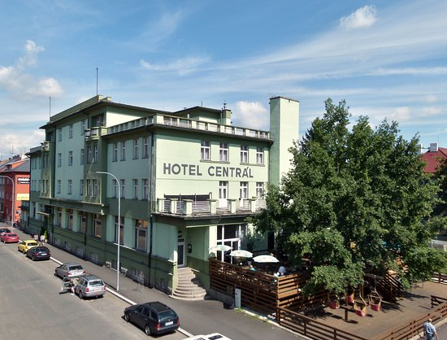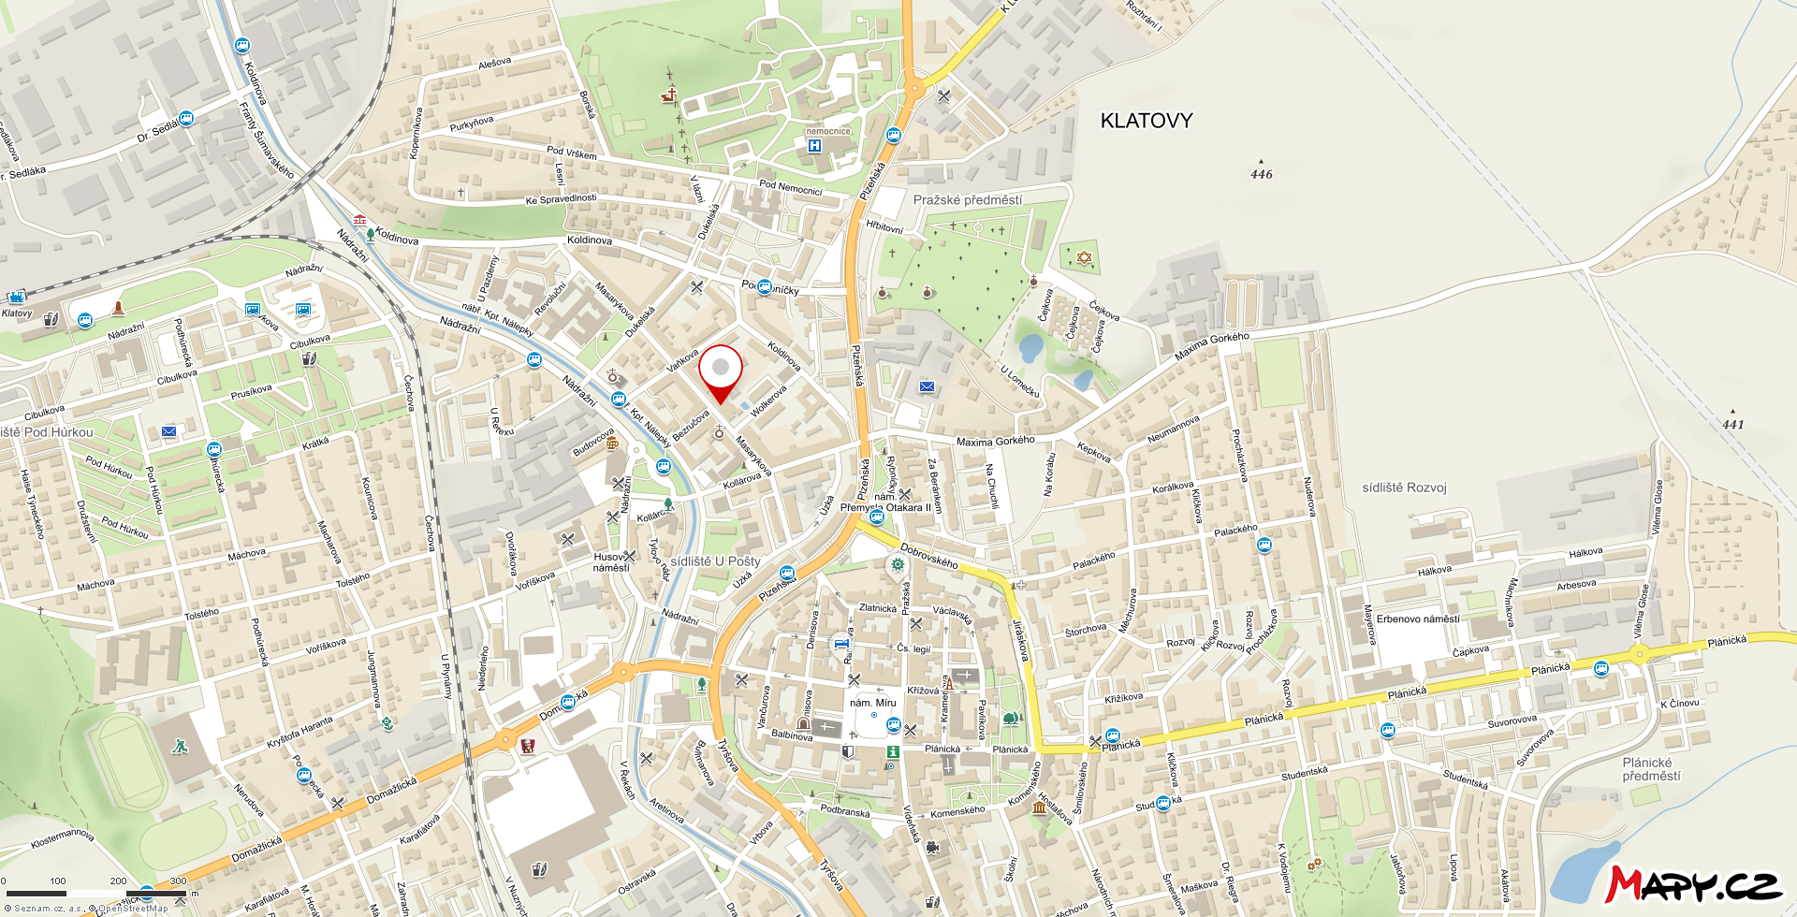

**GPS: 49.3998100N, 13.2899589E**

hotel

**Seminář:** **Moderní postupy měření parametrů kvality půdy pomocí spektroskopických a spektrometrických metod   
v česko-bavorském příhraničí**

**Datum a místo konání:**

**23. listopadu 2022, 9:00 hod., Klatovy, hotel „Centrál“, Masarykova 300, Klatovy 339 01, GPS: 49.3998100N, 13.2899589E**

**PŘIHLAŠOVACÍ FORMULÁŘ**

Příjmení:

Jméno:

Instituce:

**Účast na výstavě skla PASK:**

**Přihlašuji se: ANO NE**

nebo

**Účast na výstavě Vlastivědného muzea Dr. Hostaše v Klatovech:**

**Přihlašuji se: ANO NE**

Žádáme Vás o zaslání přihlášky do 11. listopadu 2022

**Kontakt a přihlášky na seminář:**

Eva Kunzová Dana Večeřová

tel: +420 702 087 776 tel: +420 702 087 706

e-mail: [kunzova@vurv.cz](mailto:kunzova@vurv.cz) e-mail: [vecerova@vurv.cz](mailto:vecerova@vurv.cz)

**Poštou:**

Výzkumný ústav rostlinné výroby, v.v.i.

Eva Kunzová

Drnovská 507

161 06 Praha 6